电子评标系统评标操作手册
-专家评委

目 录
一、 系统前期准备 2
1.1、 浏览器配置 2
1.1.1、 Internet选项 2
1.1.2、 关闭拦截工具 7
1.1.3、 设置兼容性 7
二、 进入评标 8
2.1、 登陆系统 8
2.2、 选择评标项目 9
三、 评标准备 9
3.1、 评委回避 9
3.2、 推荐评委负责人 10
3.3、 招标文件导入 11
3.4、 控制价文件导入（工程建设有控制价项目） 12
3.5、 查看评标办法 13
四、 清标（工程建设有清单项目） 14
4.1、 多线程清标 14
4.2、 清单符合性检查 15
4.3、 其他措施项目符合性检查 17
4.4、 计算错误检查 17
4.5、 清标结果 18
4.6、 标书雷同性分析 18
五、 初步评审 20
5.1、 初步评审 20
5.2、 初步评审汇总 23
5.3、 初评汇总结果确认 24
5.4、 无效标查看 25
5.5、 标价比较表 26
六、 详细评审 27
6.1、 经济标打分 27
6.2、 技术标打分 29
6.3、 综合标打分 30
6.4、 各项评分汇总 31
七、 其他功能 32
7.1、 表决 32
7.2、 澄清 34
八、 评标结果 35
8.1、 其他情况说明 35
8.2、 最终排名 35
8.3、 评委签章 36
8.4、 评标结束 37
8.5、 评标报告 37

系统前期准备

浏览器配置
注：必须使用IE浏览器。

Internet选项
为了让系统插件能够正常工作，请按照以下步骤进行浏览器的配置。
1、打开浏览器，在“工具”菜单→“Internet选项”，如下图：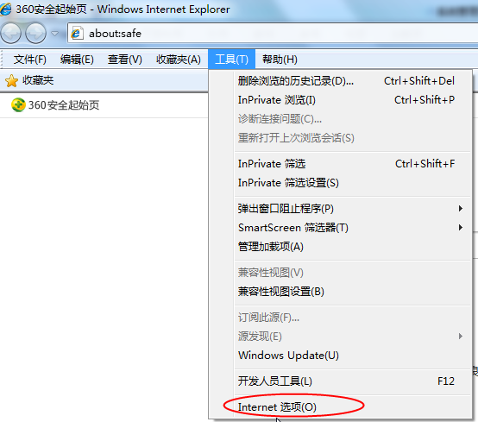
2、弹出对话框之后，请选择“安全”选项按钮，具体的界面，如下图： 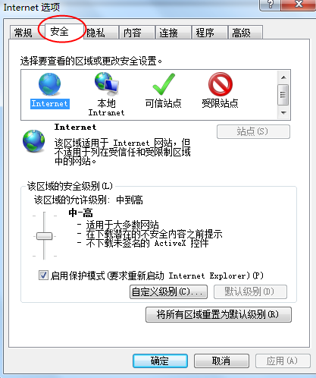

3、点击绿色的“可信站点”的图片，会看到如下图所示的界面，如下图：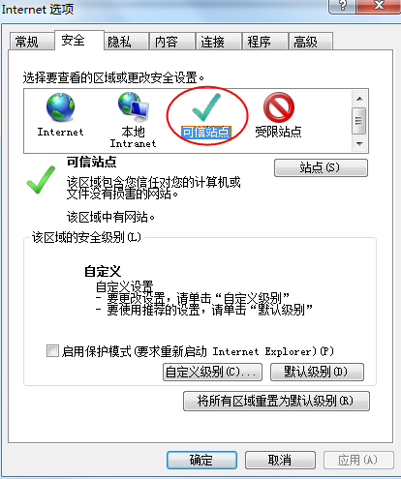
4、点击“站点” 按钮，出现如下对话框，如下图：
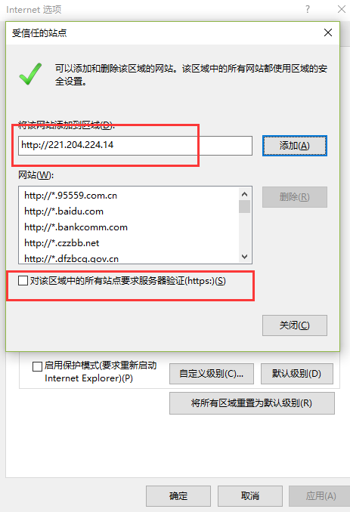
输入系统服务器的IP地址，格式例如：222.204.224.14然后点击“添加”按钮完成添加，再按“关闭”按钮退出。
5、设置自定义安全级别，开放Activex的访问权限，如下图： 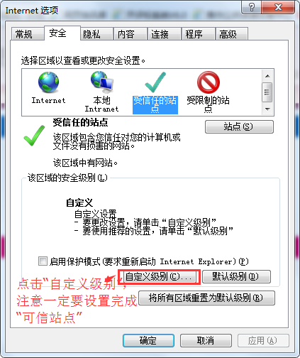

会出现一个窗口，把其中的Activex控件和插件的设置全部改为启用，如下图：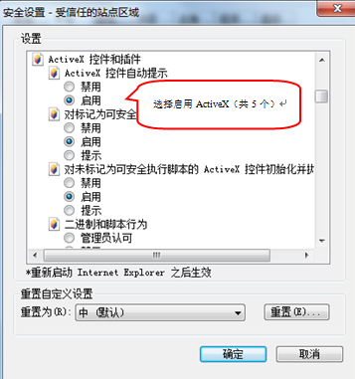
文件下载设置，开放文件下载的权限：设置为启用，如下图：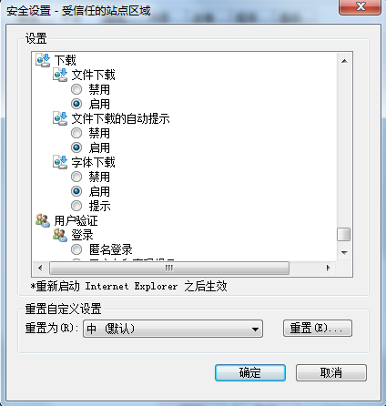

关闭拦截工具
浏览器配置操作完成后，如果系统中某些功能仍不能使用，请将拦截工具关闭再试用。比如在windows工具栏中关闭弹出窗口阻止程序的操作，如下图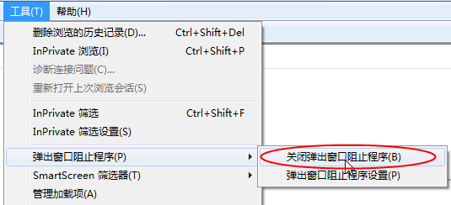

设置兼容性
点击IE菜单栏里边的工具-兼容性视图设置，如下图：
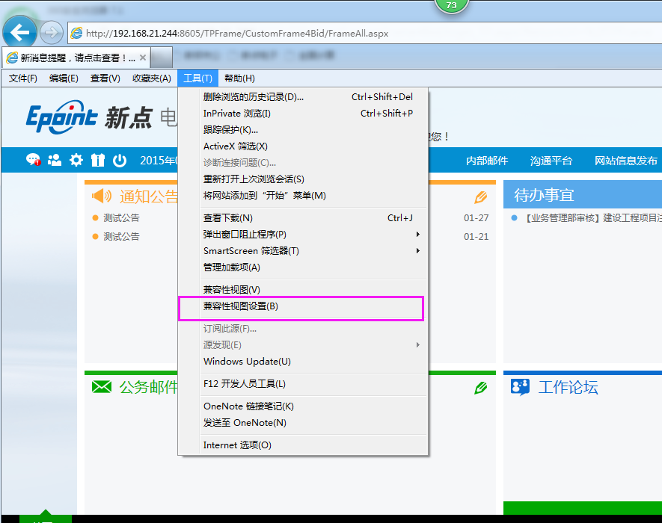
进入如下页面：将222.204.224.14站点添加到兼容性视图的网站。
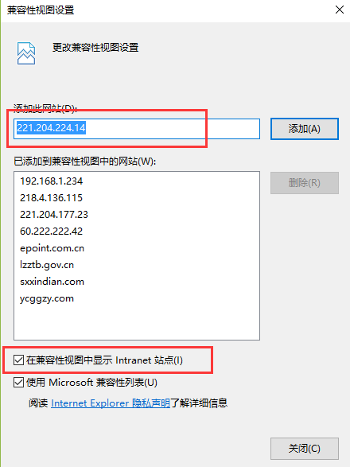
将网站地址添加进去即可。

进入评标

登陆系统
输入评标系统网址http://221.204.224.14:8050/TPPingBiao，进入登陆页面，如下图所示：
选择专家评委登陆，插上对应的key,输入相应的密码，登陆系统。

选择评标项目
前提条件：开标已经结束
基本功能：选择评标项目
操作步骤：
点击“进入项目”进入今日评标的项目，如下图页面：
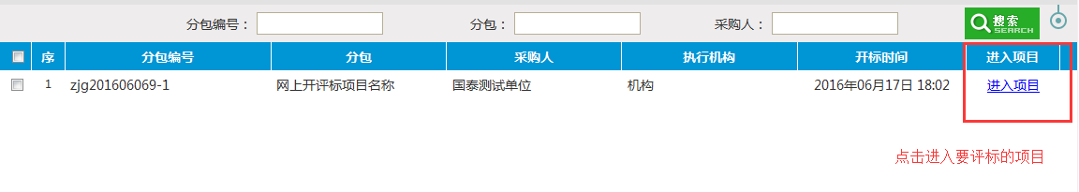

评标准备

评委回避
前提条件：已选择评标项目
基本功能：根据实际情况选择是否对该项目进行回避，不参与评标。
操作步骤：
点击“评标准备一评委回避”进入下图页面：
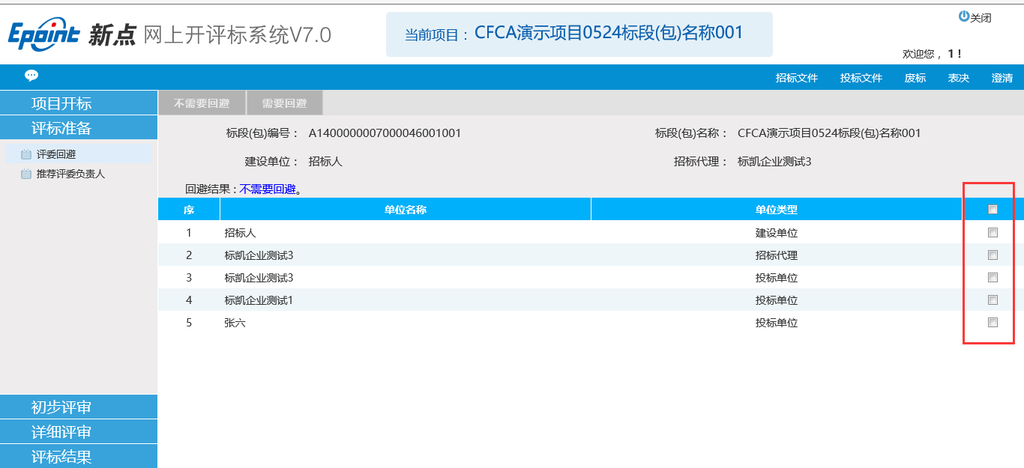
如果评委是相关单位的人员，选择相关单位，点击“需要回避”按钮进行回避操作。如果不是，直接点击“不需要回避”按钮即可。
一般情况，抽取专家的时候已经进行了相关单位的回避，进入到评标室的都是不需要回避，请各位专家评委注意不要误点到后面的“需要回避”

推荐评委负责人
前提条件：已选择不需要进行评委回避
基本功能：推荐评委负责人
操作步骤：
点击“推荐评委负责人”进入下图页面：
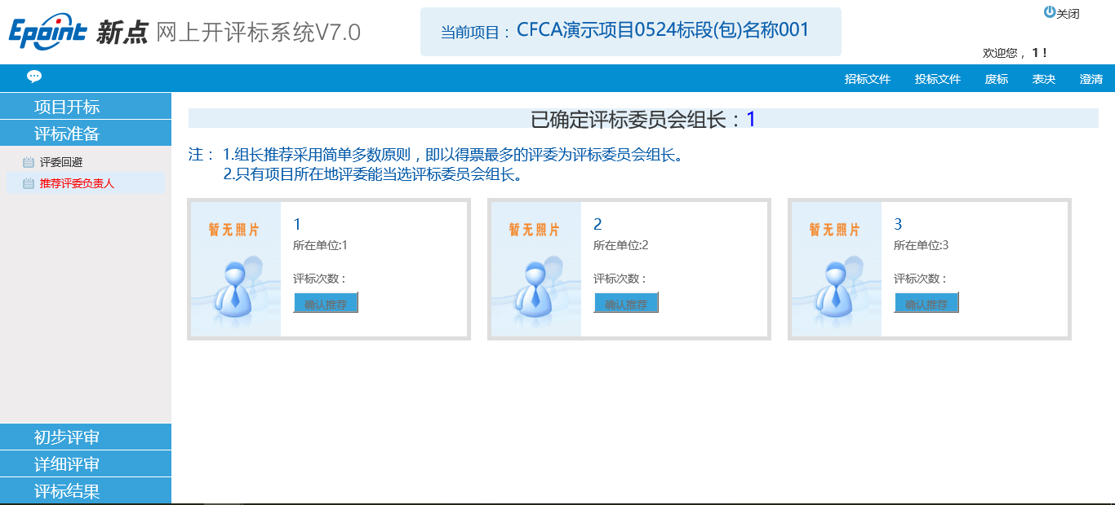
根据实际情况，选择你认为合适的人，点击确认推荐即可，当所有的评委都推荐完成之后，得票最多的评委为评标委员会组长。如下图所示：
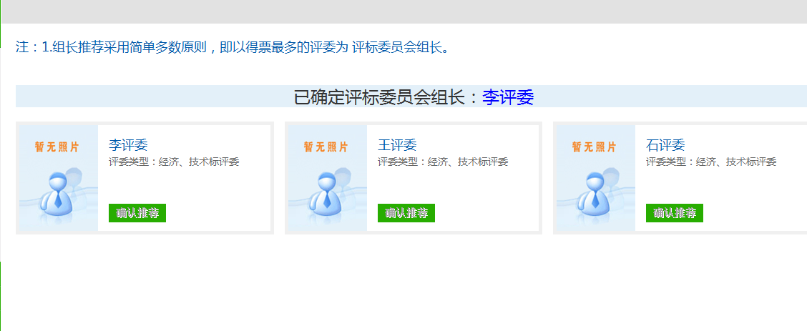

招标文件导入
前提条件：已确定评委负责人
基本功能：评委组长导入招标文件
操作步骤：
确定过评委组长后，评委组长点击“招标文件导入”进入下图页面：
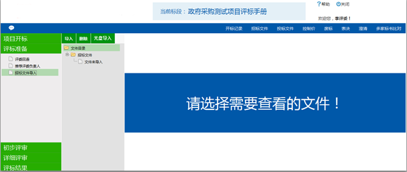
点击导入按钮，由业务系统同步过来的招标文件会导入到评标系统中。如下图：
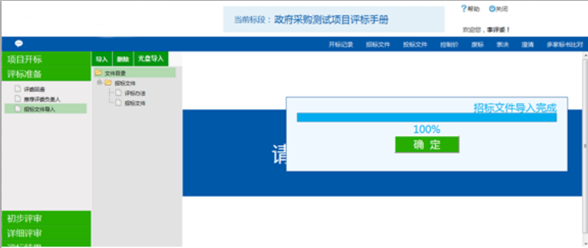

控制价文件导入（工程建设有控制价项目）
前提条件：已经开标结束，已确定评委负责人
基本功能：评委组长进行评标前准备，将控制价文件导入的评标系统中。
操作步骤：
点击“评标准备一控制价文件导入”进入下图页面：
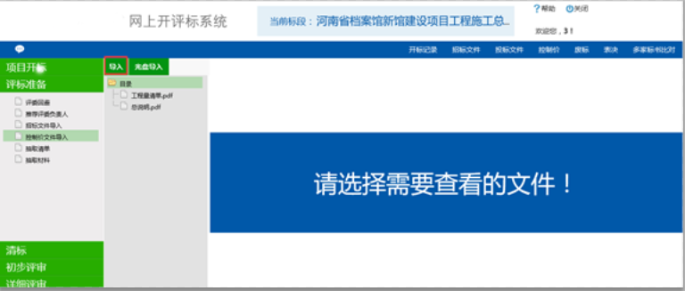
选择导入，将对应的文件从业务系统导入到评标系统中，导入成功之后，就能对相应的文件进行查看（“光盘导入”是为了防止导入招标文件失败的情况下，介质导入电子招标文件），具体页面如下图所示：
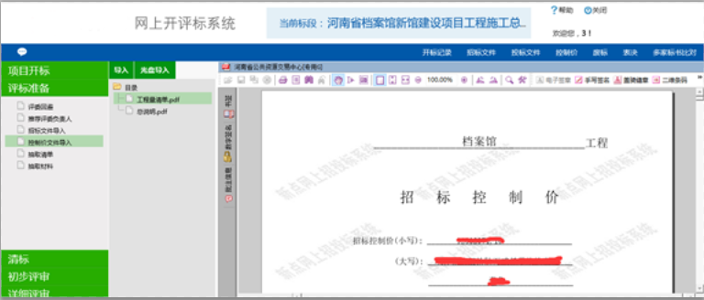

查看评标办法
前提条件：招标文件和控制价文件（如果有的话）已经导入
基本功能：各评委查看评标办法
操作步骤：
点击招标文件——评标办法，可以查看已经设置的评标办法，点击相应标签，可在“初步评审”和“详细评审”中进行切换。如下图：
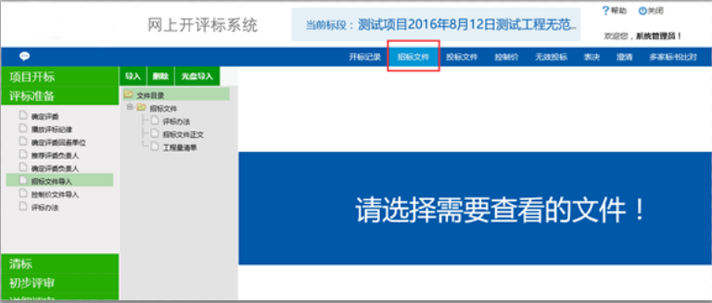

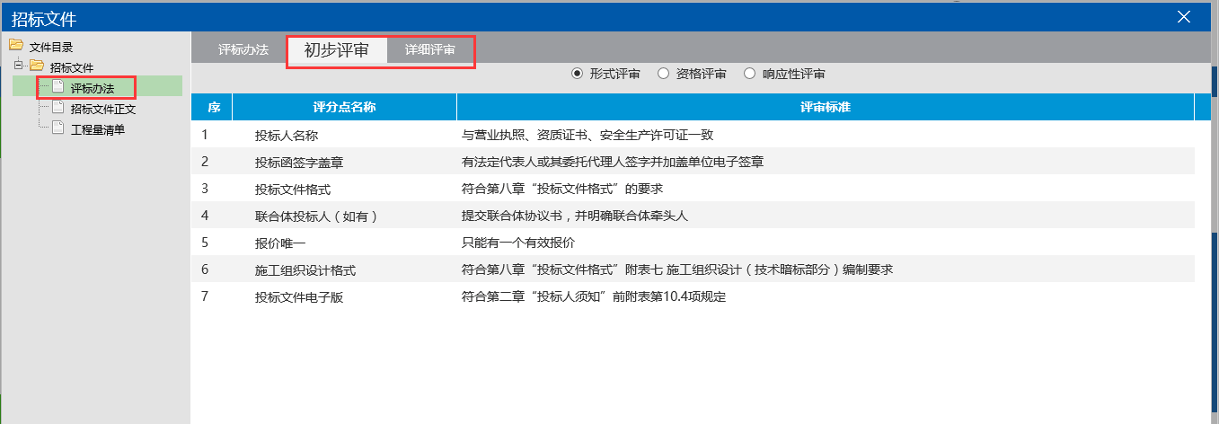

清标（工程建设有清单项目）

多线程清标
前提条件：已经确认评委组长
基本功能：评委组长进行清标
操作步骤：
清标由评委组长发起，如果不是评委组长，页面中没有这个菜单，点击“清标一多线程清标”进入下图页面：
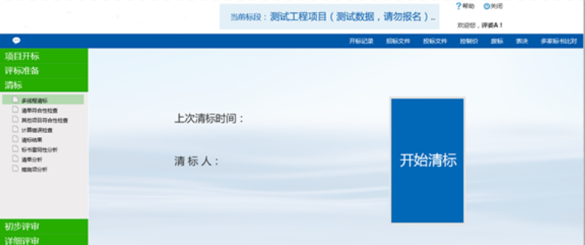
点击“开始清标”
清标完成之后，点击“已完成”按钮即可，如下图所示：
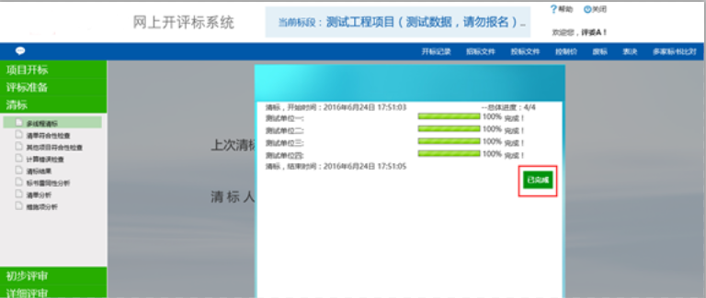
清标完成之后，会在清标页面显示清标人员和清标日期，如下图：
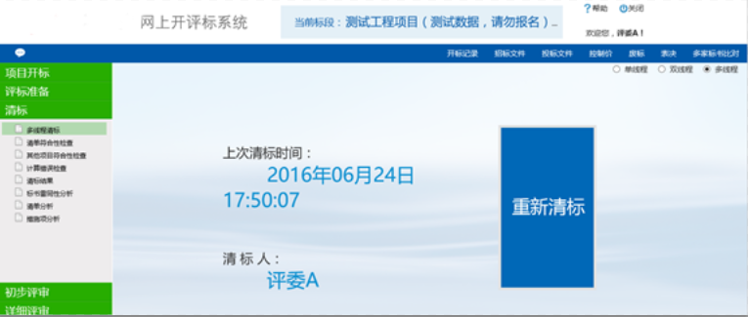
根据实际情况可进行重新清标。

清单符合性检查
前提条件：评委组长已经进行清标操作
基本功能：评委进行清单符合性检查
操作步骤：
点击“清单符合性检查”进入下图页面：
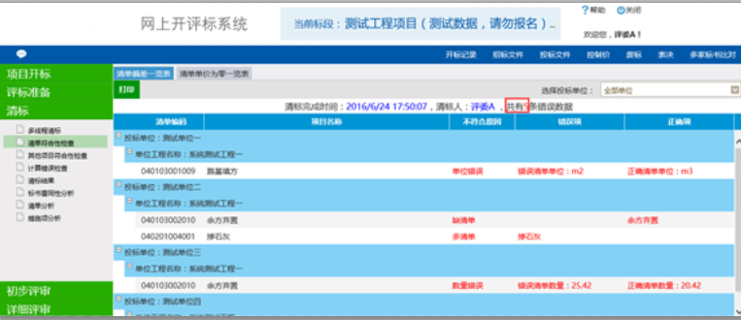
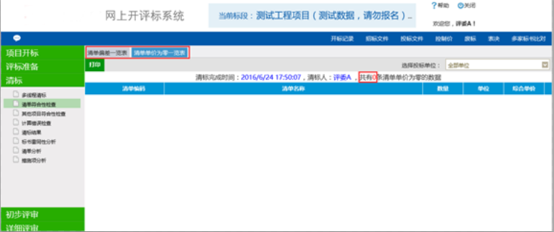
点击“清单偏差一览表”和“清单单价为零一览表”可进行内容切换，可以查看共有多少条错误数据。
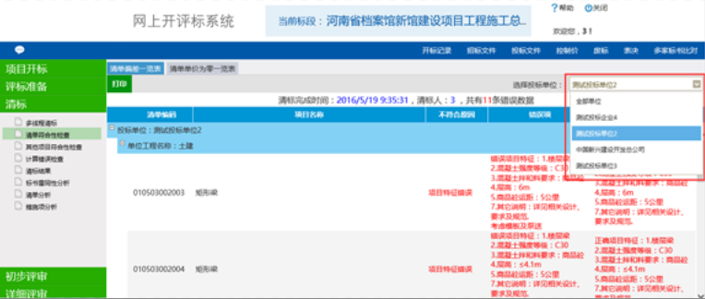
点击页面右上角的“选择投标单位”下拉框，可以筛选并单独查看某家单位的清标结果。

其他措施项目符合性检查
前提条件：评委组长已经进行清标操作
基本功能：各评委进行其他措施项目符合性检查
操作步骤：
点击“其他措施项目符合性检查”进入下图页面：
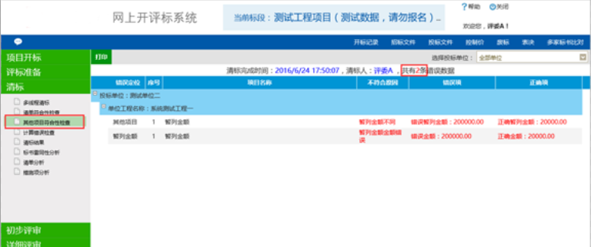
在此页面中可以查看清标清出来的措施项目，也可以通过下图位置选择某家单位，对某个单位的错误项进行查看。
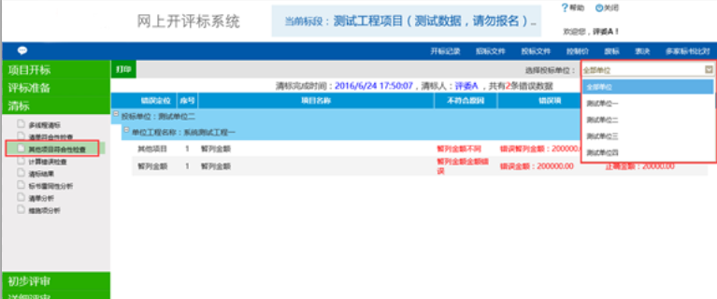

计算错误检查
检查方式其他同措施项目符合性检查相同。

清标结果
前提条件：评委组长已经进行清标操作
基本功能：各评委进行清单符合性检查
操作步骤：
点击“清标结果”进入下图页面：
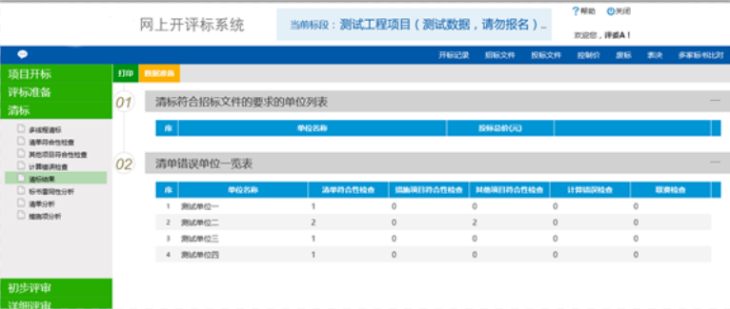
在该页面中可以看到清标之后，符合招标文件要求的单位列表和清单错误列表。该结果可以打印出来。

标书雷同性分析
前提条件：评委组长已经进行清标操作
基本功能：对标书进行雷同性分析，以辅助确认是否有围标串标行为
操作步骤：
点击“标书雷同性分析”进入下图页面：
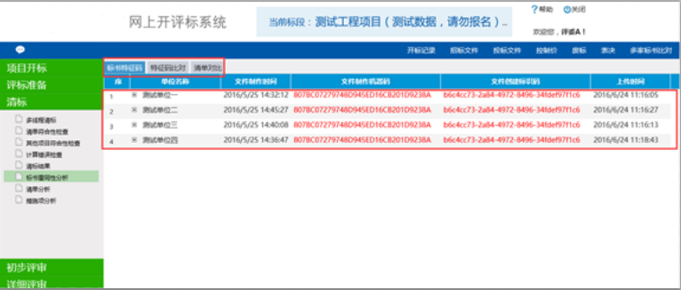
在标书雷同性分析页面下，共有三个选项卡按钮。分别是标书特征码、特征码比对和清单对比。
- 标志特征码
标志特征码选项中主要列出一些投标文件制作的时的一些标志性信息。如下图所示
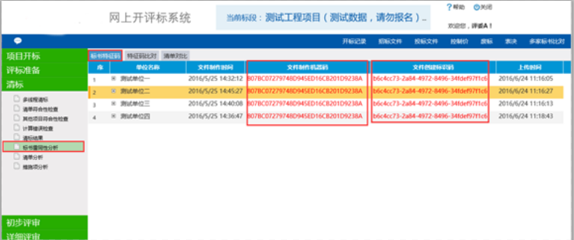
在该页面中，可以查看投标文件制作时间、文件创建标识码、投标文件上传时间，和投标文件制作的时候所使用的机器码，机器码相同，则说明两个投标文件是在同一台电脑上制作的。
- 特征码比对
特征码比主要是对标书特征码进行分析，并给出分析结果。如下图所示：
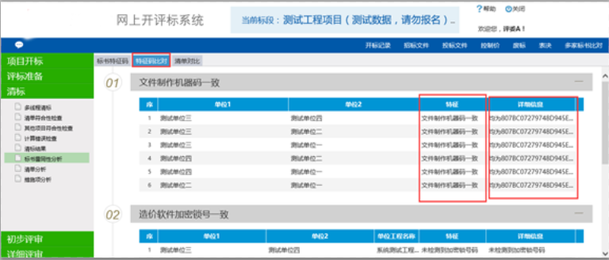
- 清单对比
清单对比可以对多家投标单位的不同的清单进行对比分析，可以设定差额率，当差额小于该值的时候视为雷同，具体页面如下图所示
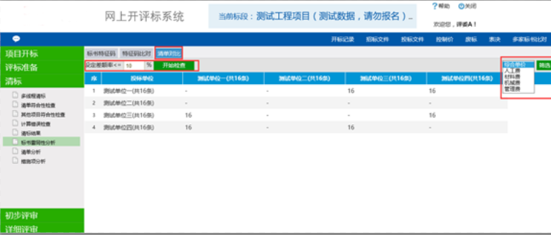

初步评审

初步评审
前提条件：已经完成招标文件导入
基本功能：对标书进行初步评审
操作步骤：
点击“初步评审”进入下图页面：
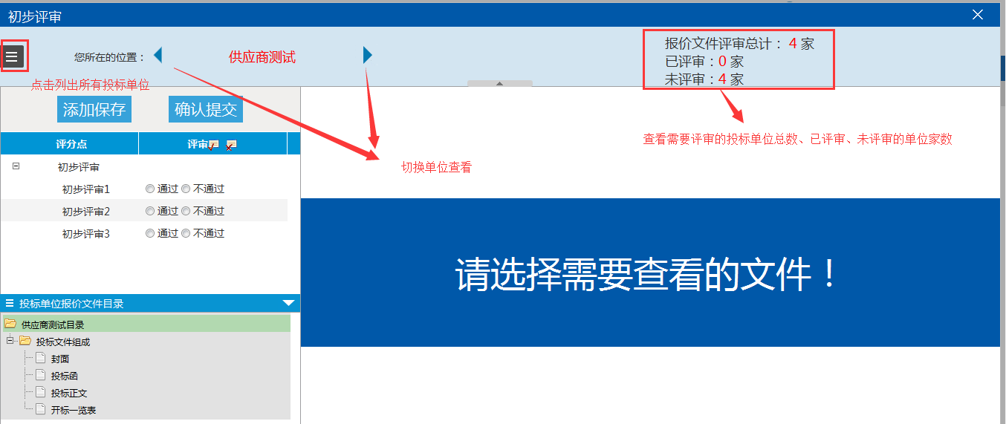
先选择投标单位，可以通过上图中的左右箭头来进行切换投标单位，也可以通过左上角的按钮打开投标单位列表进行选择，选择完成之后可以开始评标。鼠标放在左侧的评审点名称上，系统会显示处该评审点的评审标准，如图所示：

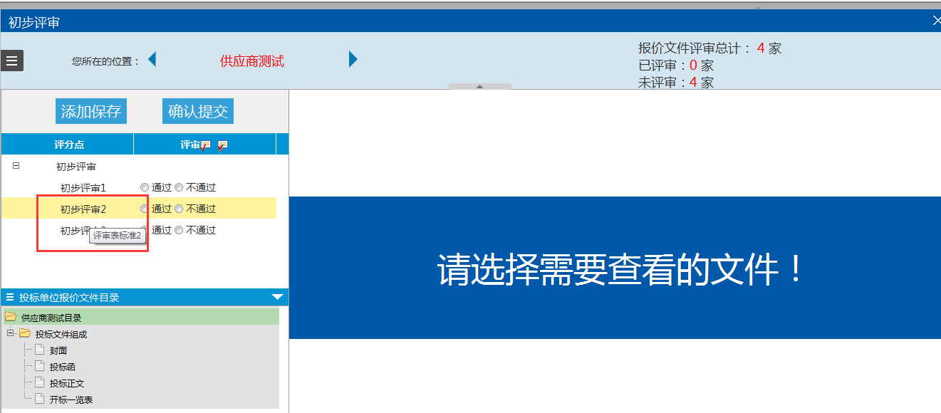
点击左下角投标文件组成下的每个部分，其内容会出现在右侧主显示区域。
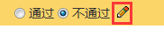
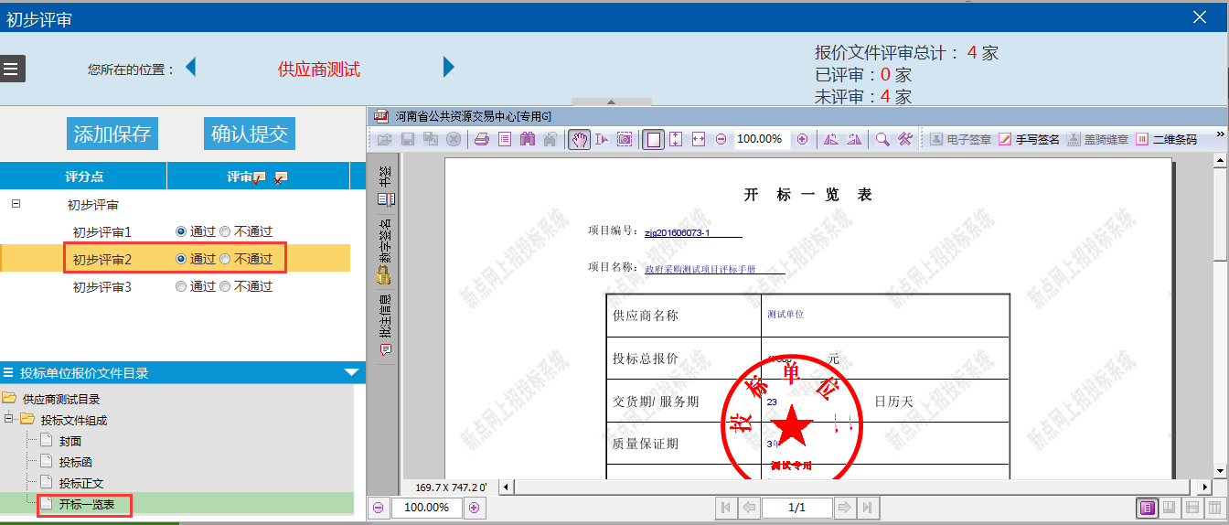根据投标正文相应部分的内容，进行判断，如果内容符合要求，选中通过，如图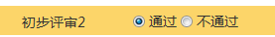，如果不符合要求，或者缺少该项内容，则点击不通过，判断不通过的话，必须输入原因。点击右侧的小笔输入原因
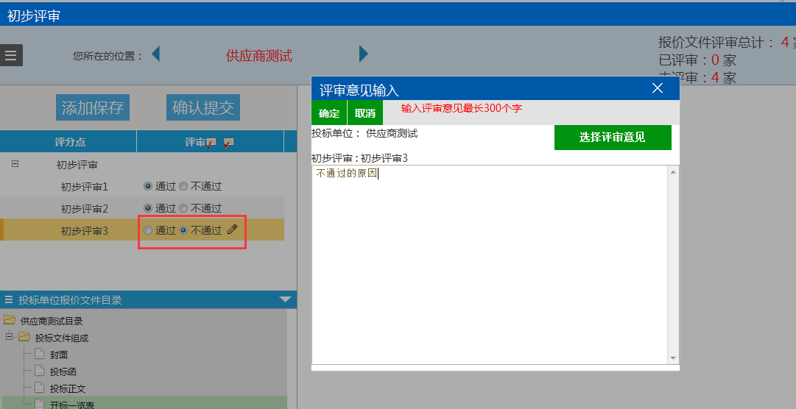当一份投标文件评审完成之后，点击页面中的，对评审结果进行保存，保存之后，切换下家投标单位，继续进行评标。当所有的投标单位都评审完成之后，点击按钮，提交初步评审结果。

初步评审汇总
前提条件：所有评委已经初步评审完成，只能是评委组长进行汇总
基本功能：评委组长对初步评审结果进行汇总，特殊情况退回重评
操作步骤：
点击“初步评审汇总”进入下图页面：
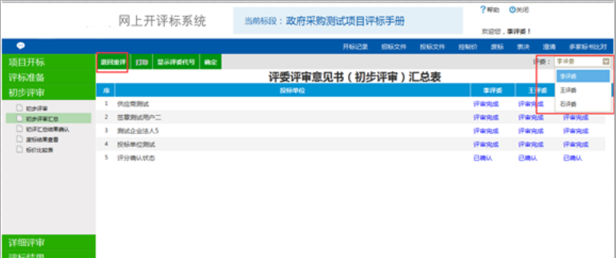
汇总表里可以看到所有评委的初步评审状态（评审完成、未完成）以及是否已经确认提交，如果有评委发现自己评审的有问题相要修改，评委组长可以通过左上角的“退回重评”功能把其评审的表退回给评委进行修改。
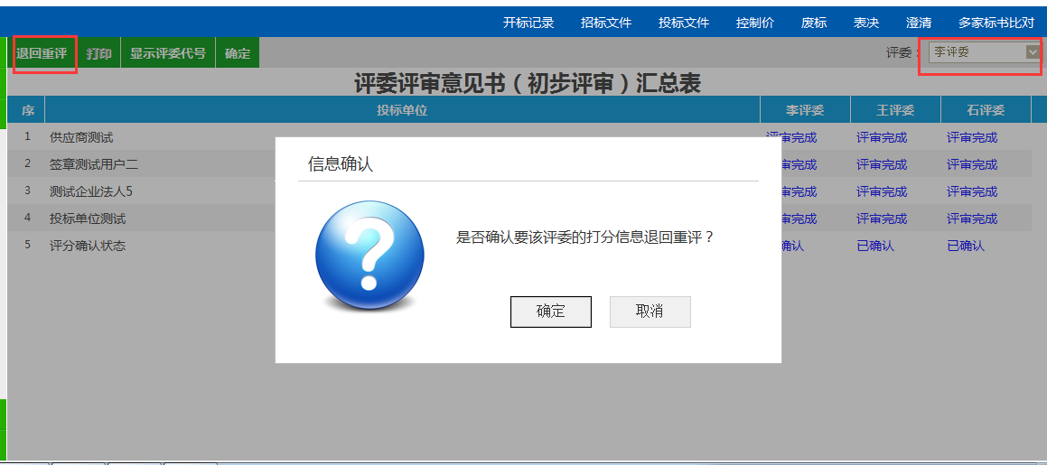
没有需要退回重评的情况下，评委组长点击确定，对所有评委的初步评审进行汇总
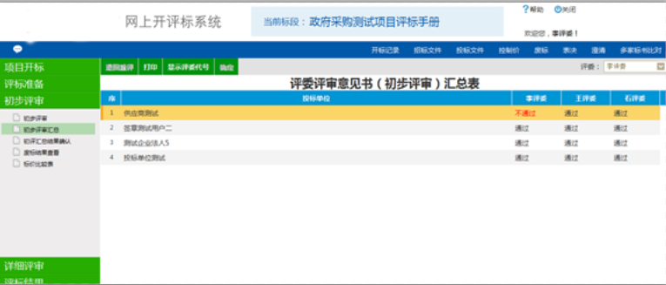
点击某一位评委的名字，即可看到该评委初步评审对所有投标单位的评审情况，包括给某些评审点不通过输入的评审原因。
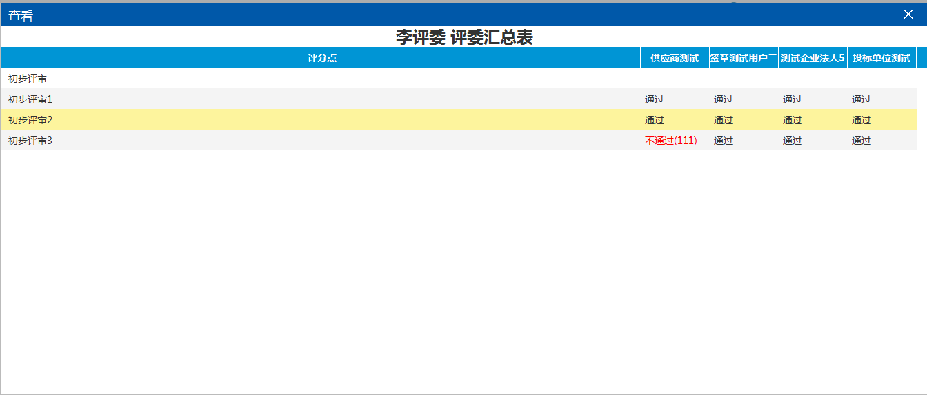

初评汇总结果确认
前提条件：评委组长已经进行初步评审汇总
基本功能：对初步评审汇总结果进行确认，由评委组长操作
操作步骤：
点击“初评汇总结果确认”进入下图页面：
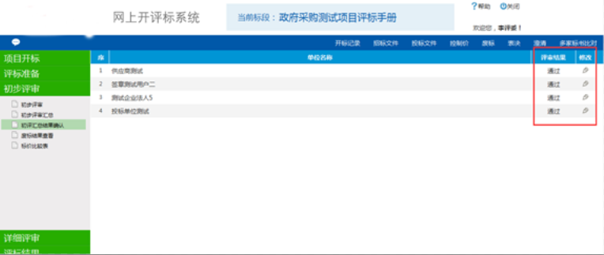
根据上一步初评汇总的情况，评标委员会确认每家投标单位是否通过初步评审，系统由评委组长进行操作，通过的单位选择“通过”，不通过的单位评审结果修改为“不通过”。

无效标查看
前提条件：初步评审、详细评审等评审过程中
基本功能：评委组长可以在此处进行废标处理，其他评委可以在此处查看废标结果。
操作步骤：
评委组长点击“废标结果查看”进入下图页面：
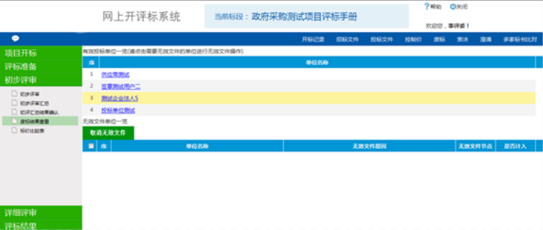
点击投标单位名称可以进入废标（无效文件）操作页面，如下图
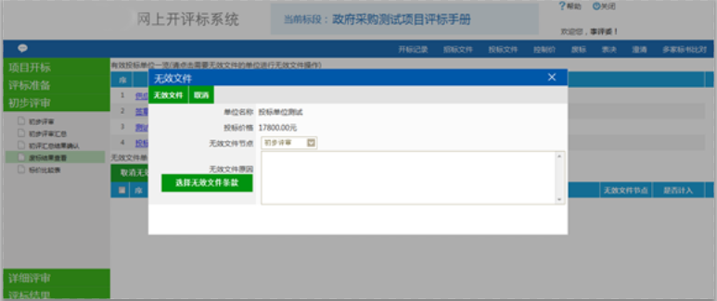
选择无效文件条款或者直接在空白区域填写无效文件原因，点击左上角的无效文件按钮即可，进行废标操作之后，废标单位会进入无效文件单位一览表中，如下图所示
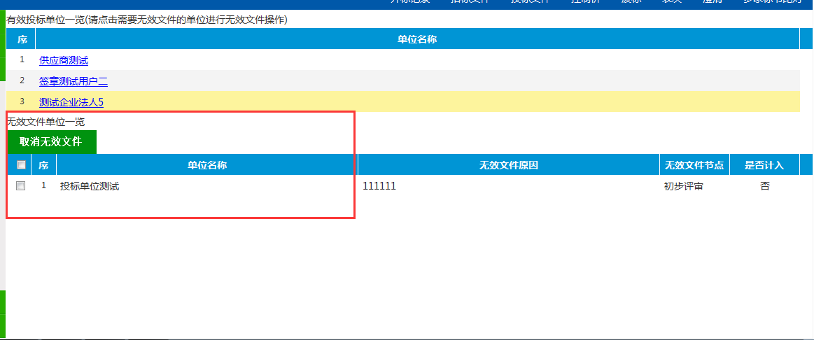

标价比较表
前提条件：评审结果已经确认完成、初评废标步骤完成
基本功能：查看所有投标单位的投标报价、评委组长根据评标办法规定修改评标价格
操作步骤：
评委点击“标价比较表”进入下图页面：
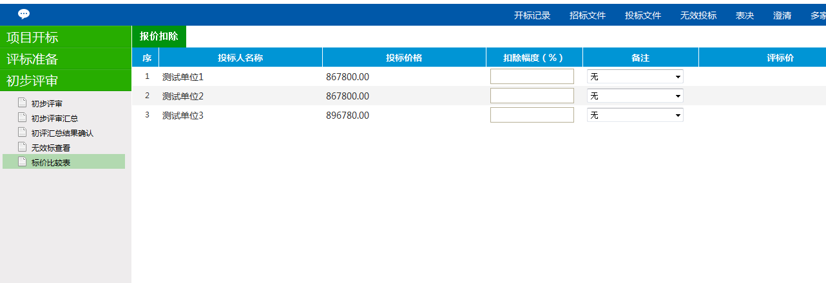
查看所有经过初步评审的投标单位的投标报价。
比如采购的项目，如果评标办法有关于中小微企业的报价扣除优惠，评委组长可以在“备注”下选定“中小微企业”，输入“扣除幅度”，然后点击左上角“报价扣除”，由系统自动计算出相应的评标价格。
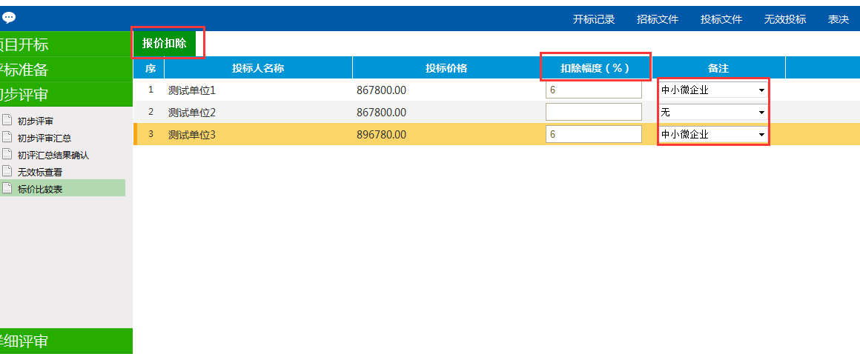

详细评审

经济标打分
前提条件：初步评审已经结束
基本功能：评委对投标报价进行打分
操作步骤：
经济标打分分为两种情况：
1、系统自动算分
评委点击“详细评审—经济标打分”进入下图页面，
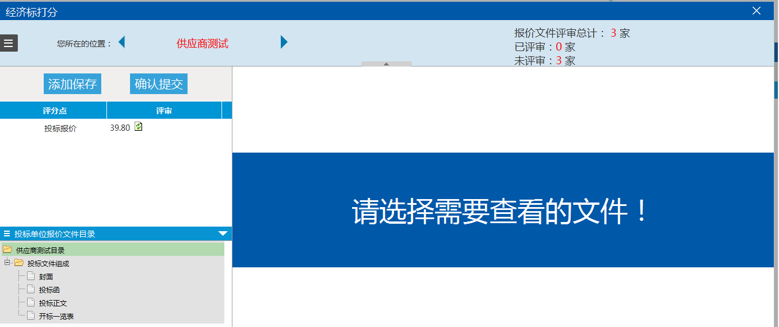
此处经济标的投标报价打分采用了系统自动算分，点击评分点“投标报价”，右侧主显示区域会显示出各单位的报价和计算过程。如下图所示：
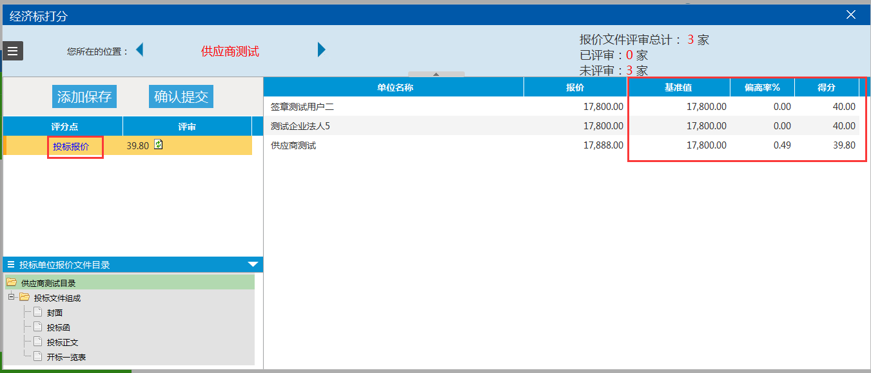当前单位的投标报价查看过后，点击页面中的，对评审结果进行保存，保存之后，切换下家投标单位，继续查看、保存。当所有的投标单位都评审完成之后，点击按钮，提交经济标评审结果。
2、评委直接打分
评委点击“详细评审—经济标打分”进入下图页面，
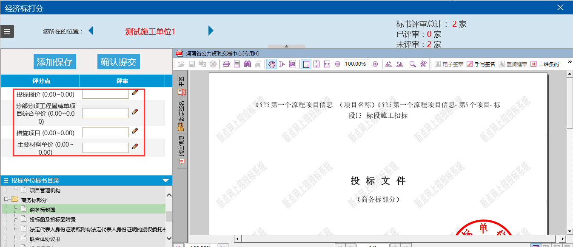

此处经济标打分采用了直接打分，评标现场评委根据评标办法人工算分，算出得分后直接输入。点击页面中的，对评审结果进行保存，保存之后，切换下家投标单位，继续手动输入得分、保存。当所有的投标单位都评审完成之后，点击按钮，提交经济标评审结果。

技术标打分
前提条件：初步评审已经结束
基本功能：评委对技术标进行打分
操作步骤：
评委点击“技术标打分”进入下图页面：
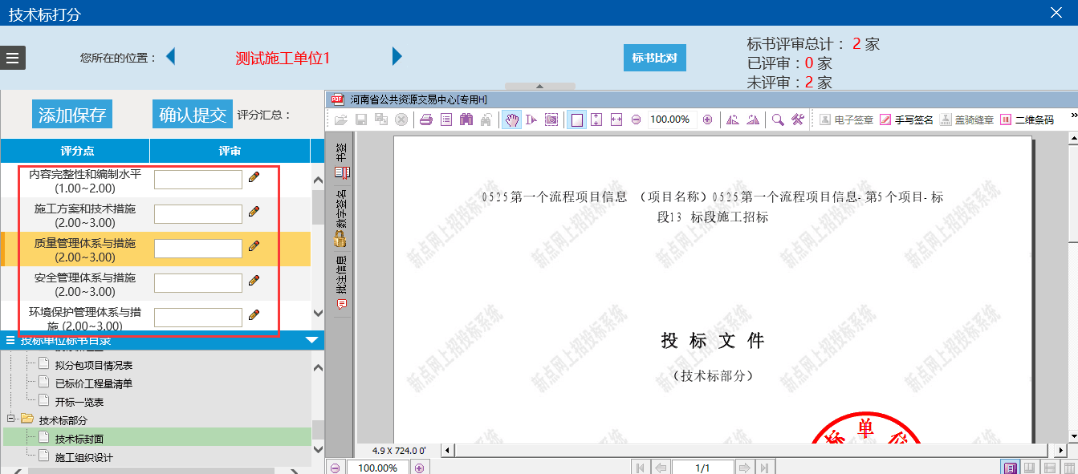
技术标的评分点和评审标准都是制作招标文件时候手动添加的，打分方式是在设置的打分区间内直接打分，评委根据右侧主显示区域内投标文件的相应内容进行打分即可。
鼠标放在左侧的评审点名称上，系统会显示处该评审点的评审标准，如图：
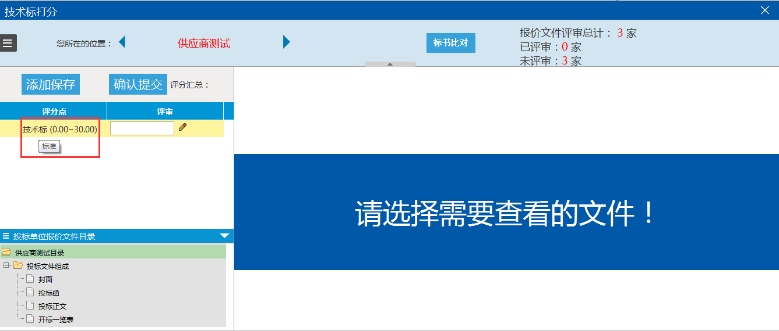
当所有的评分点都评完之后，点击页面中的“添加保存”按钮，对评标结果进行保存。当所有的投标单位都打分完成之后，点击页面中的“确认提交”按钮。对评分结果进行提交。
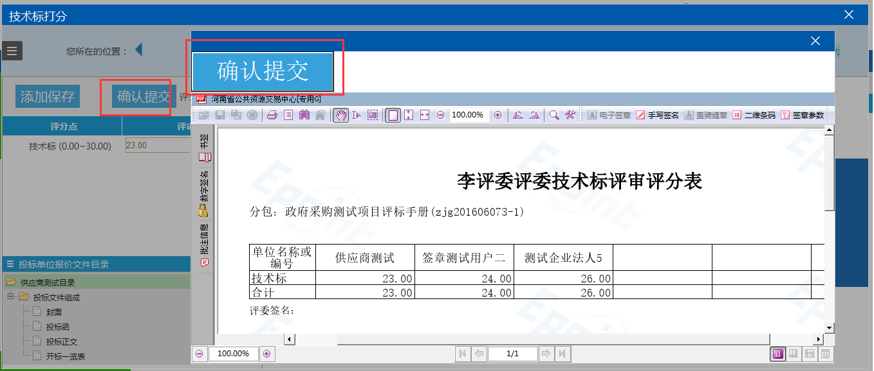
点击确认提交后，系统会弹出评分表由专家评委进行再次确认，没有问题的话点击“确认提交”；有问题的情况下，点击右上角，然后根据情况调整后再提交。

综合标打分
前提条件：初步评审已经结束
基本功能：评委对综合标进行打分
操作步骤：
评委点击“综合标打分”进入下图页面：
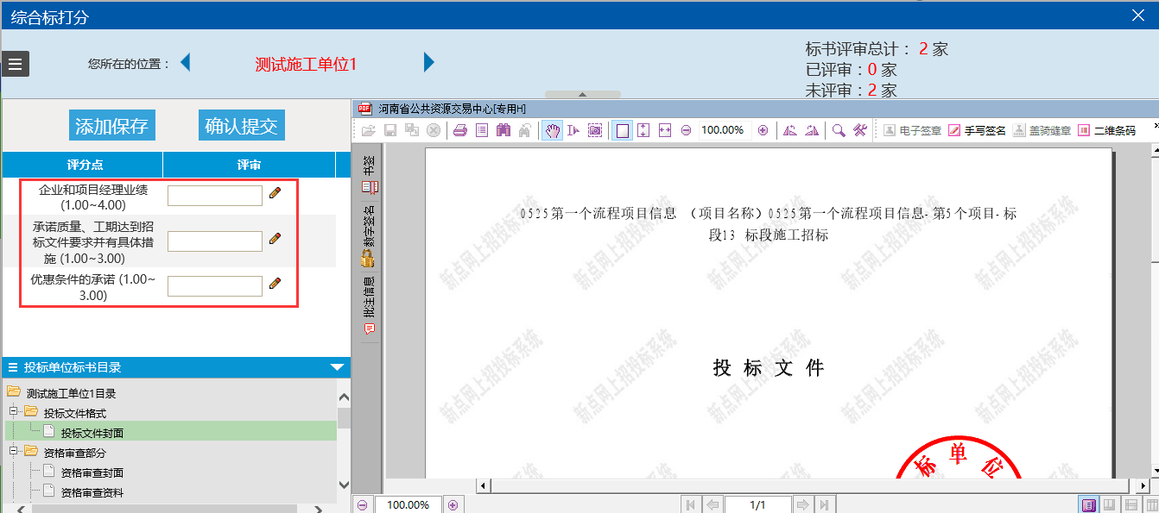
综合标的评分点和评审标准都是制作招标文件时候手动添加的，打分方式是直接打分，评委根据右侧主显示区域内投标文件的相应内容进行打分即可。
综合标评审过程跟技术标类似，可以参考技术标的评审过程。

各项评分汇总
前提条件：经济标、技术标、综合标等详细评审的步骤已经完成
基本功能：评委组长对详细评审结果进行汇总，查看详细评审所有评委打分情况；特殊情况退回重评
操作步骤：
点击“评标结果—各项评分汇总”进入下图所示页面：
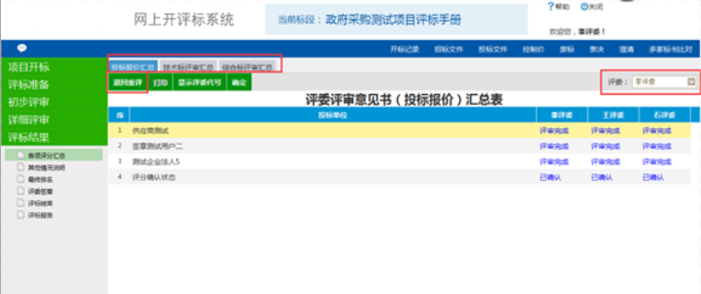
此处共有3个部分需要汇总：经济标（投标报价）汇总、技术标评审汇总、综合标评审汇总。
汇总表里可以看到所有评委的初步评审状态（评审完成、未完成）以及是否已经确认提交。如果有评委发现自己评审的有问题相要修改，评委组长可以选到对应的评委，通过左上角的“退回重评”功能把其评审的表退回给评委进行修改。操作跟初步评审汇总操作一样。
没有需要退回重评的情况下，评委组长点击确定，对所有评委的详细评审进行汇总，因为有“经济标评审”“技术标评审”“综合标评审”，所以需要确定3次。
以经济标为例，评委组长点击“确定”，系统会把所有评委对投标单位的经济标打分列出来。技术标和综合标确定也是一样的操作。
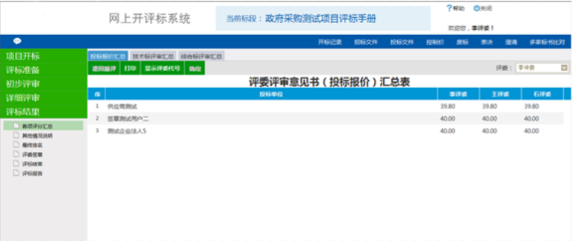

其他功能

表决
前提条件：初步评审、详细评审等评审过程中
基本功能：评委组长发起表决，评标委员会成员对发起的问题进行投票，选择赞同或者反对。
操作步骤：
选中系统右上角菜单栏中的“表决”，填写表决标题、表决内容。点击“添加保存”。
如下图：
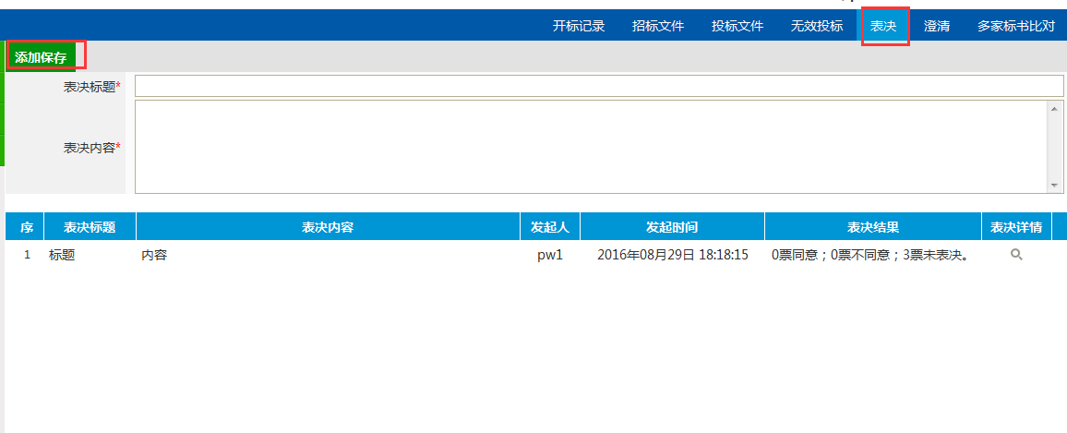
评标委员会成员会在系统的左上角待办收到提醒，如图：
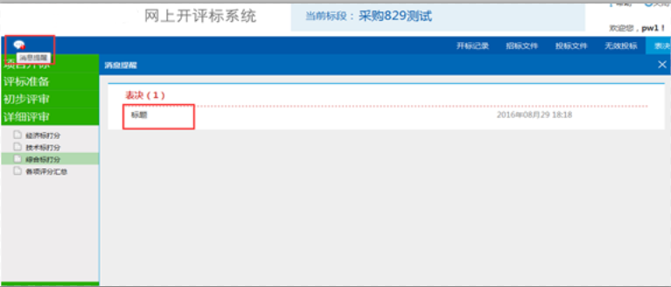
点击表决的标题，进入到表决详情页面，输入意见、选择是否同意。
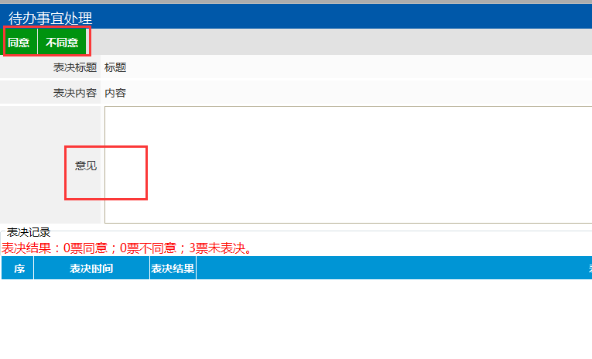
所有评委表决完成后，可以查看表决的结果，有几个评委同意、几个评委不同意。
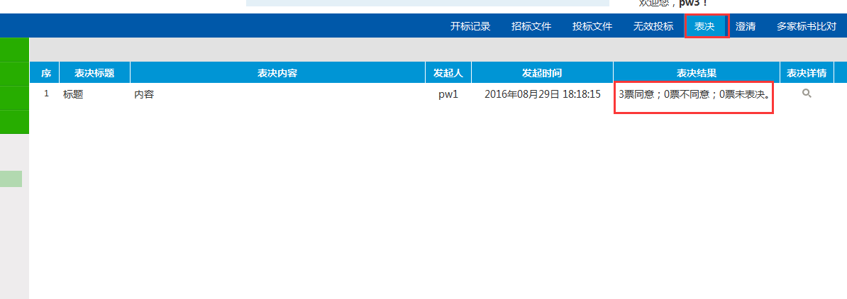

澄清
前提条件：初步评审、详细评审等评审过程中
基本功能：评委组长发起澄清，编辑澄清的内容及回复要求，发送给投标单位
操作步骤：
选中系统右上角菜单栏中的“澄清”，点击“新增澄清”，输入澄清的内容、回复要求，然后选择需要哪家投标单位进行回复。
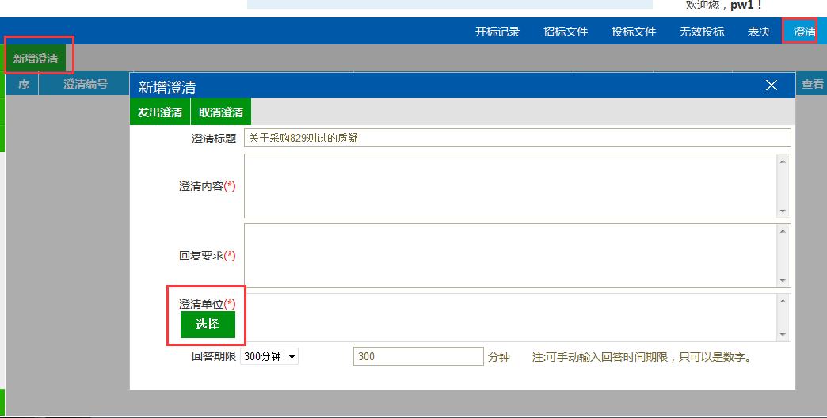
以上步骤完成后，点击发出澄清，该澄清就会发送到对应投标单位的会员系统中。
待投标单位回复后，评委可以看到该澄清回复的详细情况，可以输入自己的意见等。
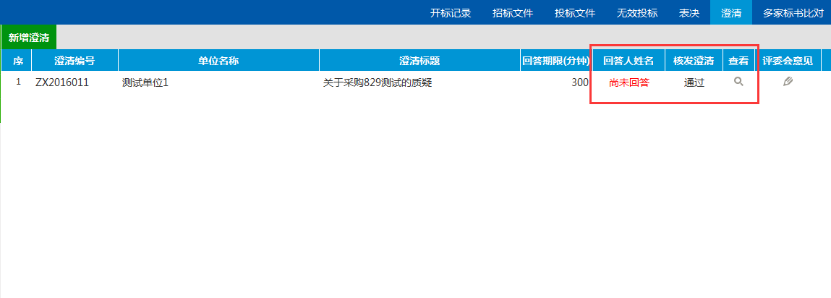

评标结果

其他情况说明
辅助功能，评标过程中的其他情况、特殊情况进行补充说明，由评委组长操作，其他评委可以查看。

最终排名
前提条件：所有评委的评审、评分过程已经完成，组长已经进行汇总确定。
基本功能：系统将各评委的打分汇总之后，在此处显示最终的排名情况，供评委查看
操作步骤：
评委点击“评标结果——最终排名”进入下图页面：
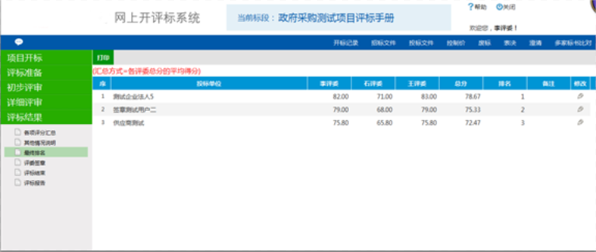
左上角显示，招标文件要求的最终得分的汇总方式。
系统根据得分，由高到低进行排名。

评委签章
前提条件：所有标书都已经评审完成，所有评委都已经打分
基本功能：评委确认评标结果无误之后，在此处对相关文件进行签章
操作步骤：
评委点击“评委签章”进入下图页面：
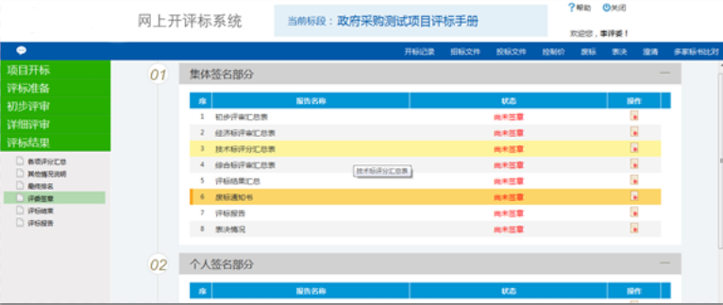
选择尚未签章的项，点击后边的操作按钮，进入签章页面，如下图所示
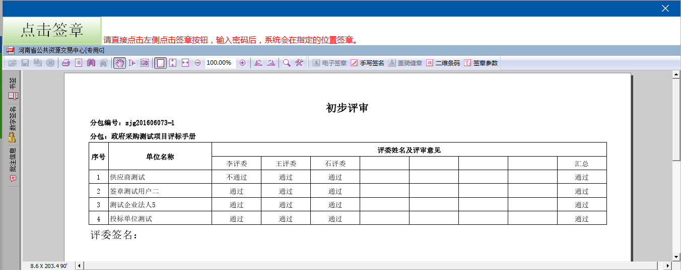
点击“点击签章”按钮，弹出CA密码输入窗口，如下图
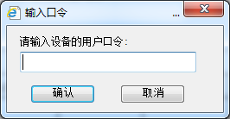
输入密码，点击“确认”，进行签章。

评标结束
前提条件：所有评委都已经签章
基本功能：评委组长对此次评标进行结束操作
操作步骤：
评委点击“评标结果一评标结束”进入下图页面：
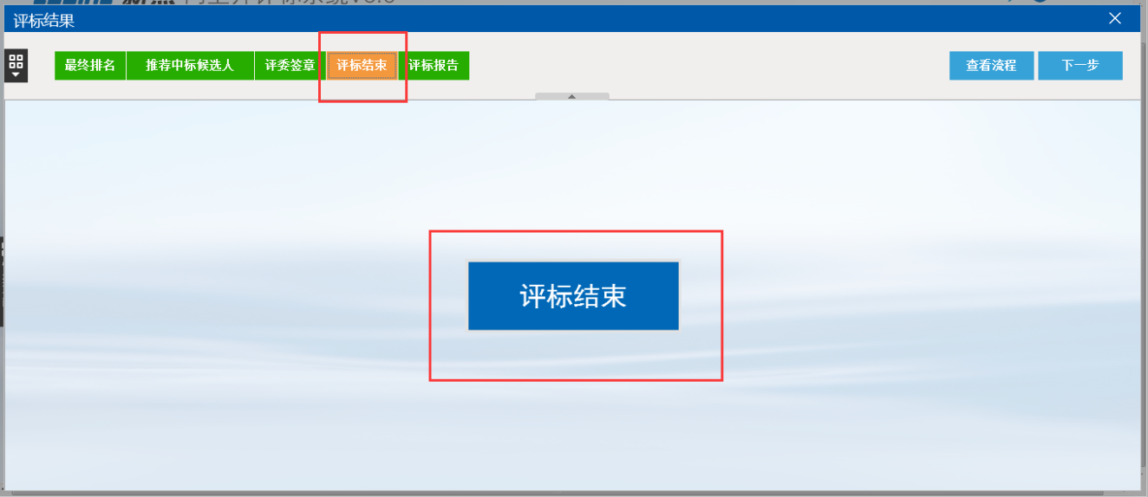
当所有评委都签章完成之后，由评委组长点击图中“评标结束”按钮，进行评标结束操作。

评标报告
待所有评委结束以上的操作，进入最后一步“评标报告”。进行评标报告的查看、打印。
